平台使用指南
- 学员先下载安装搜狗高速浏览器（高速模式进行使用）。
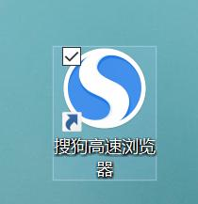
二、 学员使用搜狗浏览器直接登录（http://jxjy.jgpgjy.com/）
网址进入云南省价格鉴证评估行业协会价格鉴证评估专业人员继续教育平台。或浏览器搜索云南省价格鉴证评估行业协会，进入官网在友情链接模块点击链接进行跳转。
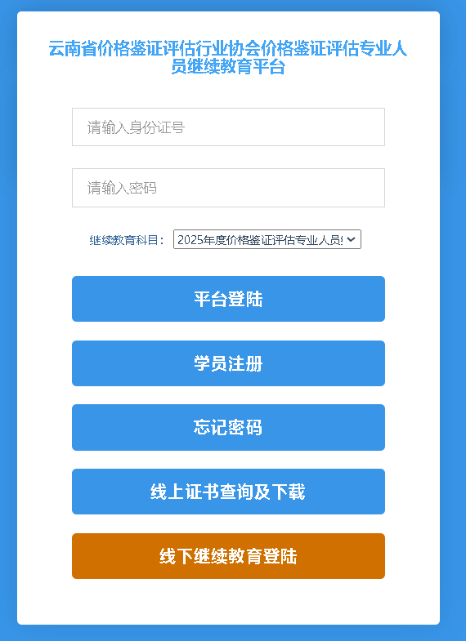
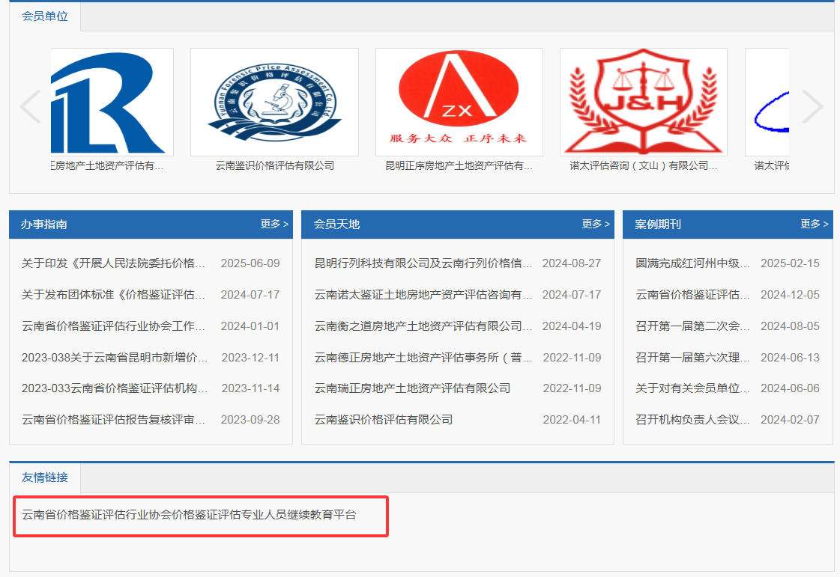
三、点击学员注册，进行个人信息注册。姓名、身份证号、密
码、电话、邮箱等前六项是必填的，认真填写，后面的可以不填。点
击获得短信验证码后，填写短信验证码，然后再填写图片验证码，学
员注册协议处打钩，点击注册
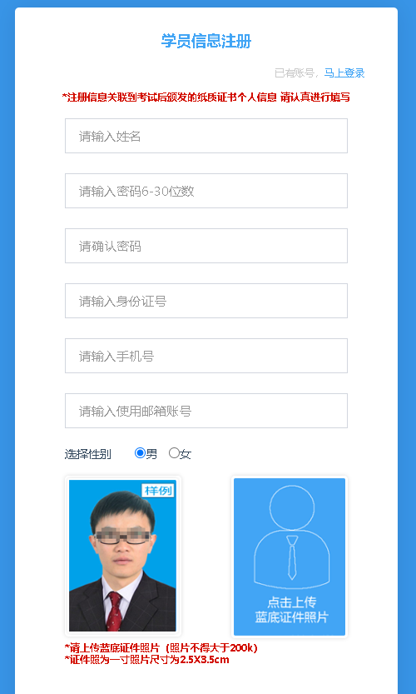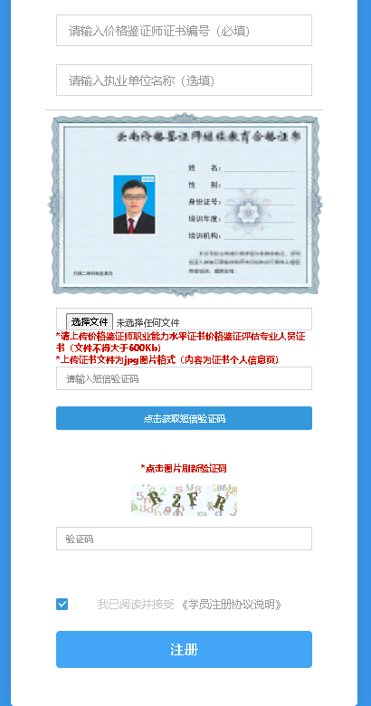
- 系统注册成功后，在首页页面输入身份证号码与密码登陆。
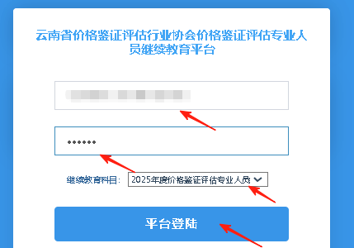

- 注册完毕后，进入继续教育平台。
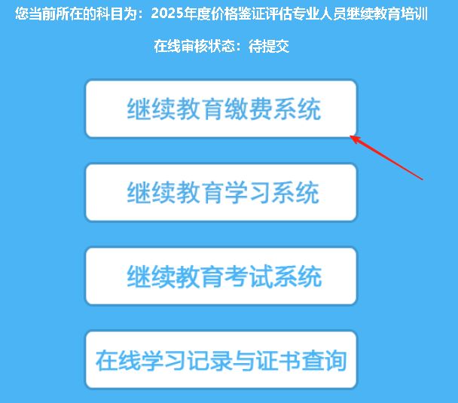
- 点击缴费按钮，显示缴费成功后方可开始学习。
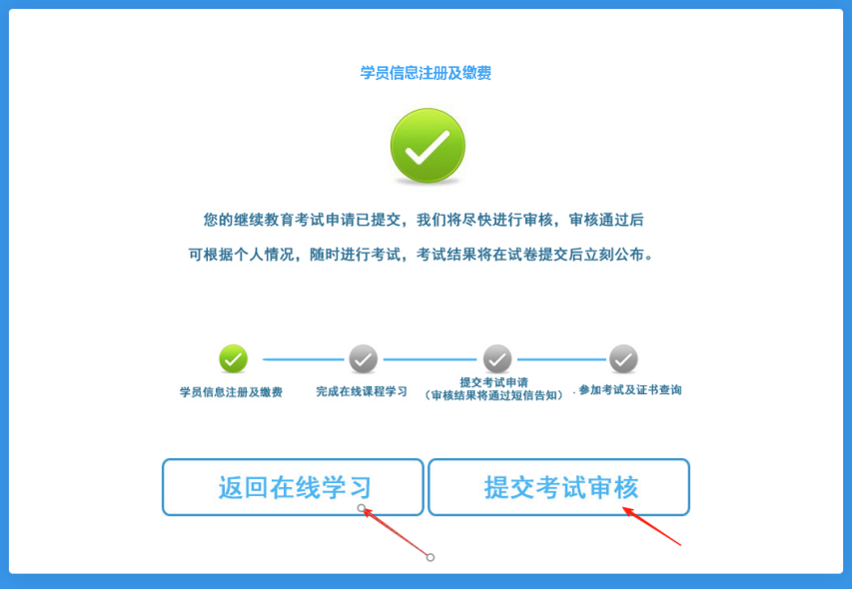
七、点击在线学习按钮后，会进入学习页面

- 在学习完成后，点击考试审核按钮，进入考试审核页面
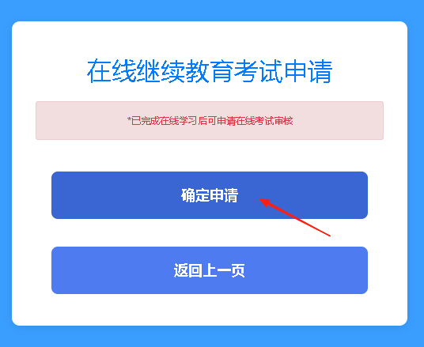

- 点击下载审核通过后，可以正式进行考试

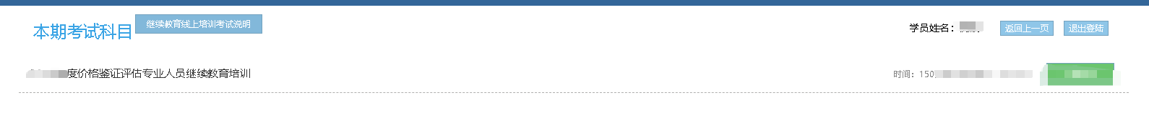
- 考试通过后，会显示继续教育证书，可以点击下载证书按钮进行下载


